TASK

NGÔN NGỮ LẬP TRÌNH
Java C++ Golang

SOURCE CONTROL

Source Control
Tài liệu tham khảo:
https://www.atlassian.com/git/tutorials/what-is-version-control

Source Control(also known as Version Control) là sự luyện tập của theo dõi và quản lý các thay đổi cho Software Code. Source Control( Version Control) Systems là những công cụ phần mềm hỗ trợ Software teams quản lí các thay đổi của source code theo thời gian.
Source Control giúp cho Software thém làm việc nhanh chóng và thông minh hơn, nó đặc biệt hữu ích cho DevOps teams kể từ khi nó giúp lập trình viên giảm thiểu thời gian phát triển và tăng sự triển khai thành công.
Source Control Software luôn theo dõi (giữ) hay kiểm soát mọi sự thay đổi của mã nguồn để khi phát sinh ra vấn đề hay sự cố thì lập trình viên có thể quay lại phiên bản trước (lúc chưa thay đổi) để có thể so sánh sự khác biệt và giúp việc sửa đổi error giúp giảm thiểu sự gián đoạn (minimizing disruptions) cho các thành viên khác trong team → Version Control bảo vệ Source Code từ cả những lỗi không mong muốn của con người và cả những bất trắc.
Source Control giúp cho Software Developers có thể làm việc cùng lúc trên một Project( mã nguồn của một dự án, app hay phần mềm thông thường được tổ chức trong một cấu trúc thư mục hoặc file tree → từng developer có thể làm từng tác vụ khác nhau cùng một lúc.
Source Control giúp cho teams giải quyết những vấn đề bằng cách thay theo dõi từng thay đổi cá nhân và giúp tránh những xung đột. Những thay đổi trong từng phần của phần mềm có thể không tương thích hay xung đột với những thứ được làm bởi dev khác đang làm việc trong cùng một thời gian→ những vấn đề này được phát hiện và giải quyết một cách có trật tự (orderly) mà không ảnh hưởng đến công việc của team. Hơn nữa, trong tất cả sự phát triển phần mềm, mọi thay đổi có thể phát sinh ra những bug mới và phần mềm mới không thể được tin tưởng cho đến khi nó đã được kiểm thử. Vì vậy quá trình kiểm thử và phát triển phải được thực hiện song song cho tới khi phiền bản mới sẵn sàng.

Những phiên bản Source Control
Tài liệu tham khảo:
https://fullscale.io/blog/top-10-version-control-systems/#h-what-is-a-version-control-system

Github:
- là một Version Control Sys và một kho lưu trữ những dự án Git, nó là một hệ thống kiểm soát phiên bản mã nguồn mở được phát triển bởi Linus Torvalds
- được biết đến là một social media của các software dev. Nhưng trên hết ní giúp cho team cộng tác và kiểm soát toàn bộ lịch sử thay đổi của thay đổi mã nguồn.
- Điểm mạnh:
Cung cấp đánh giá mã nguồn có sẵn trong private cloud với GIthub ENterprise hoặc triển khai tại chỗ (on- premise deployment)
Sử dụng Github Marketplace để tìm kiếm tích hợp các công cụ cần thiết để cải thiện quá trình sự phát triển.
Đề xuất môi trường bảo mật thông qua signed commits, đòi hỏi kiểm tra trạng thái và bảo vệ các nhánh để duy trì thực hành với high- standard.
Tăng cường tính hợp tác (Enhances collaboration) thông qua công cụ đánh giá mã nơi mà các thành viên có thể bàn luận về chi tiết những sự thực hiện trước khi áp dụng những thay đổi
Cung cấp khả năng hiển thị cao cho toàn bộ thành phần của mã nguồn như đánh dấu điều nào là mới thêm, đã thay đổi, hoặc đã xóa giúp user dễ dàng theo dõi.

Gitlab:
- Nếu như dự án của bạn yêu cầu tích hợp và triển khai liên tục( continuous Integration and Continuous Deployment) CI/CD thì GitLab dành cho bạn. Nó là một Version control software được xây dựng cho vòng đời của DevOps (DevOps Lifecycle).
- GitLab cung cấp tính năng cơ bản như view code, pull requests, và merged resolution.
- Điểm mạnh:
Cải thiện năng suất bằng cách cắt nhỏ thời gian chu kì DevOps, giảm bớt công việc thủ công, và kết nối nơi lưu trữ silos và giai đoạn stages.
Cung cấp tính năng quản lý kiểm toán (audit management), phần tích chu kỳ( cycle analytics) và bảng công cụ kiểm soát (issue board and trackers), quản lý mã nguồn (source code management). kiểm tra đơn vị (unit testing), và phân phối liên tục ( continuous delivery)
GIảm thiểu những rủi ro phát triển thông qua việc triển khai thường xuyên, điều đó dẫn tới khả năng dự đoán tốt hơn (better predictability), dễ dàng xử lý sự cố( easier troubleshooting) và chất lượng code tốt hơn.
Vượt qua rào cản địa lý( geographical barriers), cho phép các nhóm phân tán(distributed) và làm việc từ xa (remote teams).

BeanStalk
Đối với những dự án mà liên quan đến OutSourcing, BeanStalk là một lựa chọn lí tưởng( ideal option). Nó là một version control software sử dụng trình duyệt và đám mây. Nó cho phép người dùng code, commit, review và deploy thông qua trình duyệt. Để dễ dàng sử dụng, bạn có thể tích hợp nó với mọi nền tảng email hay message nào để tăng tính hiệu quả hợp tác. Là một lựa chọn lý tưởng cho các Startup Businesses.
Điểm mạnh:
Cung cấp tính năng mã hóa mạnh (Robust Encryption) xác thực 2 yếu tố và bảo mật bằng mật khẩu.
Phục vụ cho mọi quy mô nhóm và có thể cung cấp các quyền kho lưu trữ (repository) và cấp bậc nhánh (branch- level) cho team và các cá nhân.
Cho phép thành viên trong nhóm được cung cấp đầy đủ thông tin trong suốt quá trình triển khai nhờ tính năng ghi chú phát hành (because of its release notes feature).

Helix Core
HelixCore cung cấp cho cộng tác nhóm liền mạch và hỗ trợ cho cả quy trình làm việc phân tán( distributed) và tập trung( centralized)
Điểm mạnh:
Cung cấp quy trình làm việc tự do nơi mà các thành viên có thể làm việc từ xa( remotely) nhưng vẫn kiểm soát tối đa bằng cách cài đặt quyền truy cập chi tiết cấp độ tập tin (granular file-level permissions).
Hỗ trợ xác thực đa yếu tố (Multi-factor Authentication) và các tính năng bảo mật khách để bảo vệ tài sản trí tuệ của bạn (your intellectual property).
Cung cấp một DevOps- ready environments hỗ trợ tích hợp liên tục( Continuous Integration) và khả năng mở rộng

Apache SubVersion

AWS CodeCommit

Microsoft Team Foundation Server

Mercurial

ConCurrent Versions Sys (CVS)

BitBucket

Cách hoạt động của Git
Tài liệu tham khảo: https://viblo.asia/p/git-hoat-dong-nhu-the-nao-naQZRwP0lvx

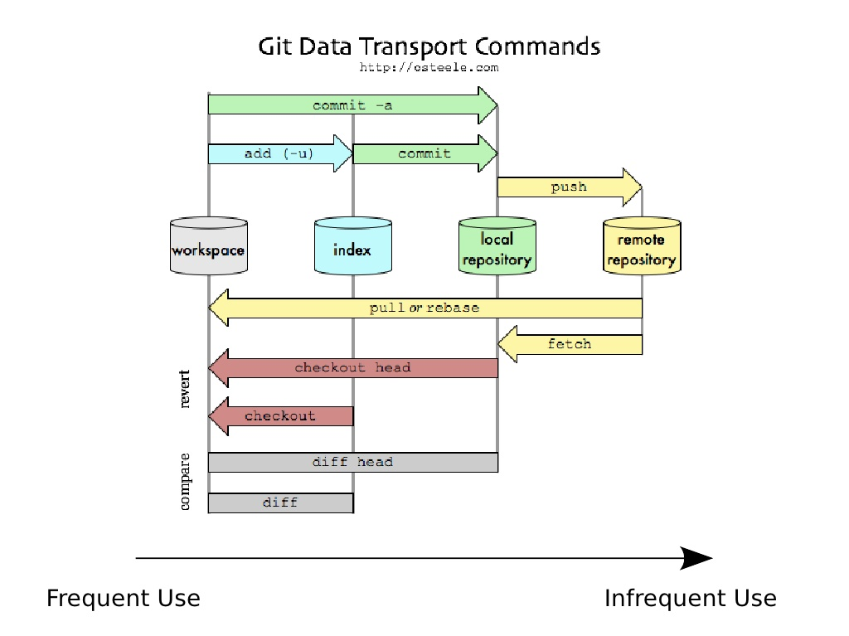

Sơ đồ trên chia thành 2 phần chính:
- Git Structures: workspace, index (Staging area), local repository
- Remote repository( Server)
Remote Repository:
Đơn giản là một nơi để thực hiện lưu trữ những thứ mà ta push lên từ LocalRepo lên trên internet → thuận tiện trong việc lấy về (pull) để thao tác hay là share cho người khác.
Git Structure:
Trong các hệ thống quản lý phiên bản Version Control Sys thì dữ liệu sẽ được lưu ở 2 nơi:
- Work Space( hay Working Tree)
- Local Repository

Nhưng với Git thì nó có thêm một lựa chọn nữa là khu vực trung gian( Staging Area hay là Index). Nó là khu vực sẽ lưu trữ những thay đổi của bạn trên tập tin để có thể commit, vì với Git khi bạn muốn commit một thứ gì thì nó phải được nằm trong staging area và được đánh dấu trạng thái là staged. Vậy Git Structure sẽ có 3 phần:
- WorkSpace/ Working Tree
- Staging area (Index)
- Local Repository
Khi làm việc với Git thì các file của chúng ta sẽ có 2 trạng thái chính đó là Tracked và Untracked:
- Tracked: là tập tin đã được đánh dấu theo dõi trong Git để bạn làm việc với nó. Trong Tracked sẽ có thêm các trạng thái phụ khác là:
  - Unmodified: chưa chỉnh sửa
  - Modified: đã chỉnh sửa nhưng chưa đưa vào StagingArea
  - Staged: đã nằm trong StagingArea sẵn sàng commit
- Untracked: là các tập tin mới được tạo ra và chưa được Git đánh dấu theo dõi.

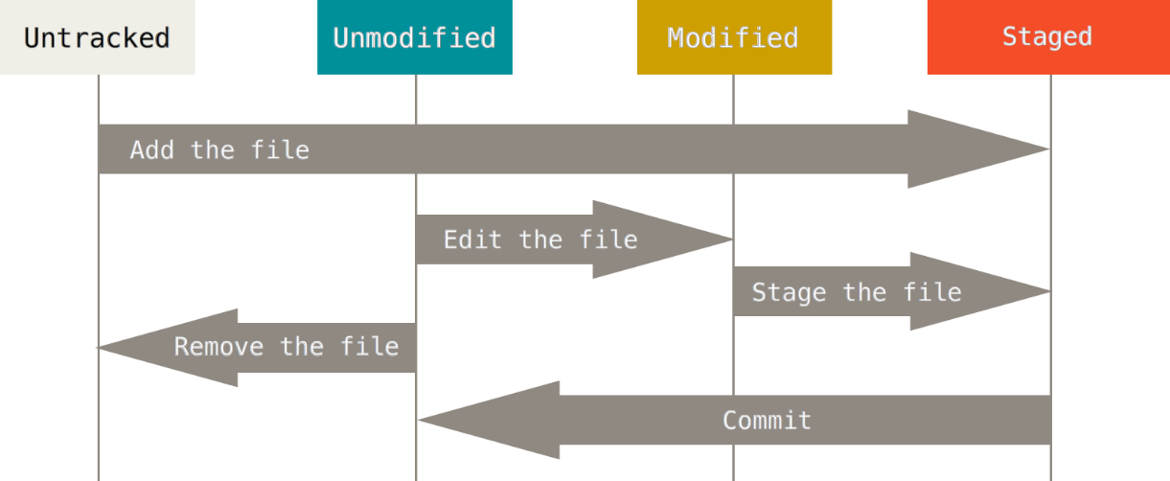

Kế tiếp, để theo dõi sự thay đổi giữa các commit hay giữa commit hiện tại và working tree ta thường sử dụng lệnh git diff, nó sẽ hoạt động như thế nào với Git Structure?
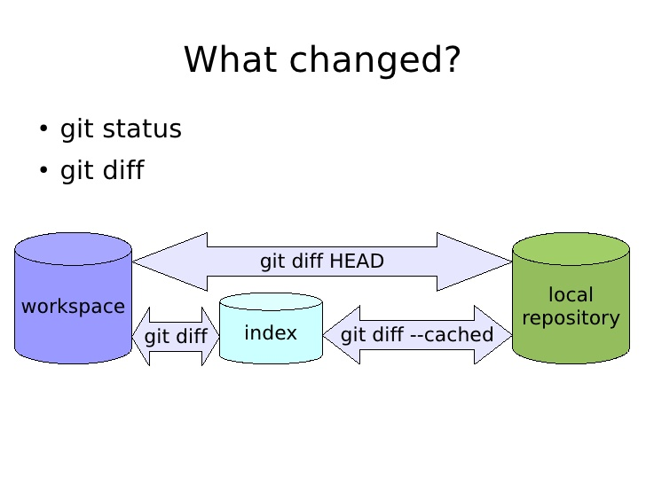
Ở đây bạn cần chú ý tới từ khóa HEAD:
- HEAD nó sẽ thực hiện trỏ đến commit cuối cùng của Branch mà bạn đang thực hiện nằm ở local repository → có nghĩa là nó sẽ trỏ đến commit cuối cùng ở máy bạn.
- Thêm kí tự ~ ở sau HEAD để ngỏ ý là trỏ đến commit kề cuối ( ^ tương đương ~).

Github vs Gitlab

Github | Gitlab
- Là một công cụ Repository hosting tool là những tính năng cộng tác( collaboration) và điều khiển truy cập( access control). Nó là một nền tảng cho lập trình viên dùng để fix bugs cùng nhau và lưu trữ các dự án mã nguồn mở( open-source projects).  - Github được thiết kế cho developers và giúp họ theo dõi những thay đổi bên trong dự án thông qua kho lưu trữ( repository).  - Features:  - Chỉ định các mốc quan trọng( specifies milestones) và gán nhãn cho dự án( labels to the projects).  - Cho phép xem và so sánh giữa các nhánh.  - Github page cho phép chúng ta đẩy( publish) và lưu trữ trang web bên trong Github.  - Tính năng đánh dấu cú pháp.  - Nó cho phép tích hợp API của bên thứ 3 (third- party API integrations) để theo dõi lỗi và lưu trữ đám mây. | - Là một repository hosting manager tool được phát triển bởi Gitlab Inc và được sử dụng cho quá trình phát triển phần mềm. Nó cung cấp đa dạng các tính năng, giúp chúng ta hợp lý hóa (streamline) quy trình làm việc cộng tác (collaborative workflow) cho việc hoàn thiện vòng đời phát triển phần mềm. Nó còn cho phép ta khai báo repository từ Google Code, BitBucket, etc  - Features:  - Nền tảng quản lý kho lưu trữ( repository) phiên bản mã nguồn mở( open-source community edition)  - Dễ dàng duy trì kho lưu trữ trên server  - Cung cấp nhiều công cụ như Mốc thời gian nhóm( Group Milestones), Theo dõi thời gian( time tracking) hay công cụ theo dõi vấn đề( Issue Tracker).  - Nhiều giao diện người dùng tự phát( Spontaneous User interface) và nhiều tính năng xác thực(authentication features).  - Quyền người dùng( User Permission) và sự bảo vệ nhánh( branch Protection) được tăng cường.

Quick Compare:
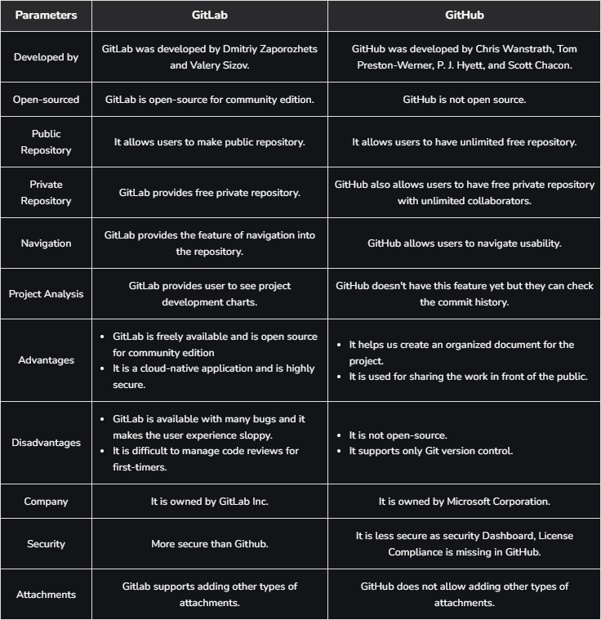

Git Workflow with team
Tài liệu tham khảo về git branch:
Kiến Thức Quan Trọng Về Git - Viblo : một số kiến thức quan trong về git branch

https://viblo.asia/p/10-meo-huu-ich-khi-su-dung-git-924lJrVYlPM : 10 command hữu ích với git

làm việc trên một branch riêng biệt để tránh ảnh hưởng tới

branch chính( branch đã được hoàn thiện chức năng và deploy)
luôn phải pull về để đồng bộ toàn bộ nội dung của git
git branch <branch_name> → tạo branch
git checkout <branch_name> → relocate đến branch đó
git checkout -b <branch_name> → thực hiện tạo và relocate đến branch được tạo sau khi thực hiện xong chức năng và tested thì mới merge vào branch chính.

git branch & git log
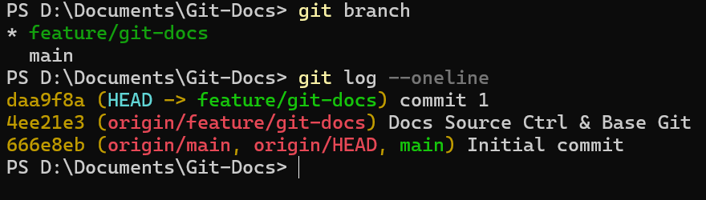

git show (xem thông tin commit)
ex: git show HEAD, git show HEAD~

git branch -r: xem thông tin branch remote

Để thực hiện xóa <branch> thì trước tiên phải thực hiện checkout tới <branch> khác vì không thể xóa nếu đang thao tác ở <branch> cần xóa
git branch -d <branch_name>: ở đây -d nghĩa là delete nhưng nó chỉ cho phép bạn xóa nếu branch đó đã từng được push hoặc merge với remote branch còn nếu ép buộc xóa thì dùng -D thay thế.

Xóa remote branch lưu ở local: git branch –delete –remotes <remote_name>/<branch_name>
Xóa remote branch ở remote: git push <remote> --delete <branch>
Or
git push <remote> :<branch>

Push branch ở local lên remote với tên khác:
Thông thường ta push branch ở local lên remote bằng lệnh:
git push <remote_name> <branch_name>

Vậy nếu muốn push branch ở local lên remote nhưng hai branch lại khác tên nhau git push <remote_name> <local_branch>:<remote_branch>

Different between Merge .and Rebase
Tài liệu tham khảo: https://www.atlassian.com/git/tutorials/merging-vs-rebasing

Tham khảo website Atlassian để xem thêm git

git diff/ git diff HEAD/ git diff -- cached
git diff (diff between workspace vs staging area)
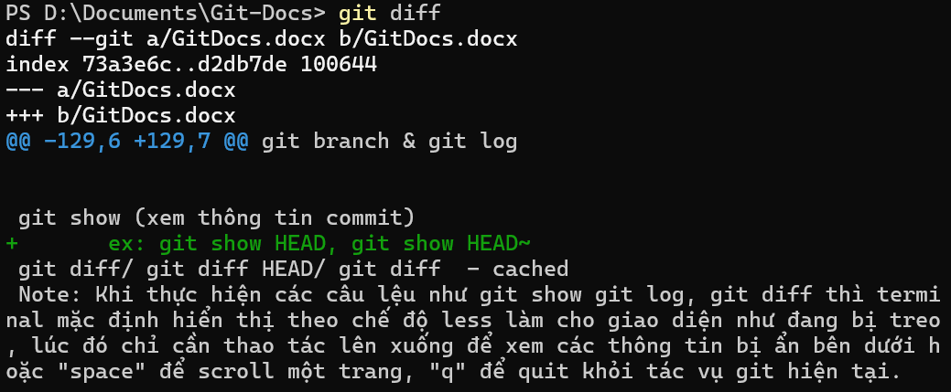
git diff HEAD ( diff between workspace vs local repository)
git diff -- cached ( diff between staging area vs local repository)
Note: Khi thực hiện các câu lệu như git show git log, git diff thì terminal mặc định hiển thị theo chế độ less làm cho giao diện như đang bị treo, lúc đó chỉ cần thao tác lên xuống để xem các thông tin bị ẩn bên dưới hoặc “space” để scroll một trang, “q” để quit khỏi tác vụ git hiện tại.

HỆ ĐIỀU HÀNH

